# سند تست

# مقدمه

همانطور که در قسمت­های قبل ذکر شد، فعالیت­های انجام­گرفته در این تکرار پروژه شامل موارد زیر است:

* طراحی ظاهری صفحه اول سایت
* طراحی پایگاه داده
* پیاده­سازی قسمت ثبت­نام برای مساجد
* پیاده­سازی قسمت ورود و خروج برای مربیان مساجد، مدارس و والدین
* پیاده سازی قسمت امتیازات
* پیاده سازی قسمت امتیازدهی به دانش آموزان برای تمام سطوح دسترسی
* پیاده سازی قسمت ثبت مشخصات و تغییر مشخصات و تغییر رمز عبور برای تمام سطوح دسترسی
* پیاده سازی قسمت تغییر مشخصات دانش آموزان توسط والدین
* پیاده سازی قابلیت جستجوی آنی(instant search) برای لیست مساجد و لیست دانش آموزان
* پیاده سازی صفحه مساجد شامل نمایش امتیازات و جوایز و لیست دانش آموزان مربوط و امتیازات آن ها

در این مستند قصد داریم نحوه­ی تست این قسمت­ها را بررسی نماییم.

# ارتباط با مستندات دیگر

اصولاً هنگام طراحی و پیاده­سازی یک سیستم، همانطور که در مستندات تحلیل نیازمندی­ها و طراحی سیستم گفته شده، در صدد آن هستیم تا برای رفع یک سری نیازها، سیستمی را طراحی و پیاده­سازی کنیم و در این راه از ابزارهای مختلفی استفاده می­کنیم. در نتیجه ما باید از پاسخگویی سیستم به نیازهای مربوطه اطمینان حاصل نماییم.

برای نیل به این مقصود تست­های مختلفی از سیستم به عمل می­آوریم و در نتیجه­ی این تست­ها از عملکرد خود در مراحل تحلیل، طراحی و پیاده­سازی اطلاع کسب می­کنیم. هر تستی که با موفقیت پشت سر گذاشته شود، نشانه­ی عملکرد مناسب در زمینه­ی مربوطه است و اگر سیستم در یک تست به خوبی پاسخگو نبود، نشانه­ی این است که در یکی از مراحل تحلیل، طراحی و پیاده­سازی دچار اشتباه شده­ایم که با بررسی آن را پیدا کرده و در صدد رفع مشکل بر می­آییم.

# نگاهی به سیستم

سیستم مورد نظر یک سامانه اینترنتی برای فعالیت­های فرهنگی مساجد است که مساجد از طریق آن می­توانند افراد کودک و نوجوانی که در مساجد حضور فعال دارند را رصد نموده و به میزان شرکت در برنامه­های مختلف فرهنگی مذهبی مسجد به آنها امتیازات لازم را بدهند. همچنین سیستم از این قابلیت برخوردار است که مدارس این افراد نیز در صورت تمایل نسبت به عملکرد آنها در مدرسه و والدین نسبت به رضایتمندی خود از فرزندشان به آنها امتیازدهی کنند. با احتساب مجموع امتیازات افراد در یک دوره زمانی مشخص، به افرادی که بالاترین امتیازات را در آن دوره­ی زمانی کسب کرده­اند جوایزی اهدا می­شود.

سیستم دارای این قابلیت است که هر مسجد در صورت تمایل به استفاده از امکانات سایت از طریق مسئول فرهنگی مسجد در سایت ثبت­نام می­کند. پس از آن شخص مربوطه می­تواند تعدادی مربی تعریف نماید. لازم به توضیح است که محدودیتی برای ثبت­نام مساجد وجود ندارد و ثبت­نام آنها برای تأیید بررسی نمی­شود، ولی در صورتی که پس از ثبت­نام طی یک دوره­ی زمانی معین مربیان آن مسجد فعالیتی در سایت نداشته باشند، خودبخود حساب آنها غیرفعال می­شود.

پس از ثبت­نام مسجد و تعریف مربیان، هر مربی که دارای یک حساب کاربری است، می­تواند وارد سایت شده و افرادی را ثبت­نام نماید. با ثبت­نام هر فرد یک حساب کاربری برای والدین وی نیز ایجاد می­شود که والدین در صورت تمایل می­توانند با مراجعه حضوری نام کاربری و رمز عبور خود را از مربی فرزندشان دریافت نمایند. همچنین در صورتی که مدرسه شخص در طرح فعال باشد، نام آن شخص در لیست دانش­آموزان آن مدرسه که در این طرح فعالیت دارند ثبت شده و مربی پرورشی مدرسه می­تواند با وارد شدن به حساب کاربری خود و مشاهده لیست دانش­آموزان، به هر کدام از آنها امتیازات لازم را بدهد.

همچنین هر مسجد جوایز مد نظر خود را نیز وارد می­کند و در بعد از یک دوره­ی زمانی مشخص، با توجه به مجموع امتیازات کسب­شده توسط هر فرد به نفرات برتر جوایزی اهدا می­شود. تا قبل از اتمام هر دوره­ی زمانی امکان مشاهده­ی امتیازات افراد مختلف و مقایسه امتیازات بین افراد مختلف وجود دارد و این امکان نه تنها برای کاربران عضو ( مسئول فرهنگی مسجد، مربی پرورشی مدرسه و والدین ) وجود دارد، بلکه به صورت عمومی قابل مشاهده برای همه­ی بازدیدکنندگان از سایت می­باشد.

# ویژگی­هایی از سیستم که در این تکرار تست می­شوند

با توجه به ویژگی­هایی که در این تکرار اعمال شده­اند، موارد زیر نیاز به تست دارند:

* اینکه ثبت­نام مسجد به درستی انجام شده باشد و نام و اطلاعات مسجد به درستی در پایگاه داده ثبت شده باشند.
* اینکه ورود به سیستم به درستی انجام شده باشد.
* اینکه خروج از سیستم به درستی انجام شده باشد.

# شرط قبولی هر تست

* درستی ثبت­نام مسجد بدین صورت تحقیق می­شود که پس از ثبت­نام، مسئول فرهنگی بتواند با نام کاربری و رمز عبور خود وارد سیستم شود و بتواند به افراد خود امتیازدهی کند.
* درستی ورود به سیستم اینگونه است که کاربر پس از ورود به حساب کاربری خود به درستی نسبت به اطلاعات و اختیارات خود دسترسی داشته باشد.
* درستی خروج از سیستم اینگونه تحقیق می­شود که پس از خروج اطلاعات مربوط به شخص در دید کاربران سایت نباشد و در واقع از حساب کاربری وی خارج شده باشد.

# ابزارهای نرم­افزاری و سخت­افزاری تست

* **تست Gui**

با توجه به اینکه در فاز اول بیش‌تر زمان بر روی طراحی و یادگیری فریم‌ورک صرف میشود در این فاز حجم کدنویسی نسبت به فازهای دیگر کم‌تر میباشد.در این فاز چون تعداد قابلیت‌های پیاده‌سازی شده کم میباشد تست‌های بلک‌باکس و وایت‌باکس به صورت محدود انجام میشود.یکی از معیارهای موفقیت در پروژه از نظر کارفرما قابلیت تطابق سامانه با مرورگرهای جدید میباشد.به همین دلیل در این فاز تست Gui به صورتی بسیار گسترده انجام شد.

برخی از معروف­ترین مرورگرهایی که مطابقت آنها بررسی می­شود به شرح ذیل می­باشند:

Chrome

Firefox

Opera

Microsoft IE

Netscape

Safari

* **تست واحد (unit test)**

در فاز سوم اقدام به انجام تست واحد نمودیم. با توجه به پیچیدگی فرآیند آماده سازی برای اجرای تست، تست واحد برای بخش های معدودی از جمله ورود و خروج انجام گرفت. برای انجام تست از phpunit استفاده شد. فرآیند انجام تست به این صورت است که پایگاه داده نمونه ای با ساختار پایگاه داده اصلی ساخته می شود؛ سپس داده های نمونه مورد نظر به این پایگاه داده اضافه می شود. این داده ها باید شامل تمام داده های ممکن از قبیل داده های درست و نادرست باشد تا عملکرد تابع نسبت به تمام داده ها تست شده و قابلیت تحمل خطا نیز سنجیده شود. سپس برنامه تست واحد که برای تابع مربوط نوشته شده، با داده های نمونه اجرا گردیده و عملکرد تابع سنجیده می شود. اگر در تمام موارد تابع عملکرد مورد انتظار را داشته باشد تست قبول شده و در غیر این صورت شکست می خورد. تست واحد انجام شده در این بخش پس از رفع تمامی اشکالاتی که به شکست تست منجر می شدند، قبول شده و از عملکرد توابع مورد نظر اطمینان حاصل شد. در ادامه عکسی از نتیجه تست قرار می گیرد. مفهوم assertion تعداد داده های نمونه تست شده است.

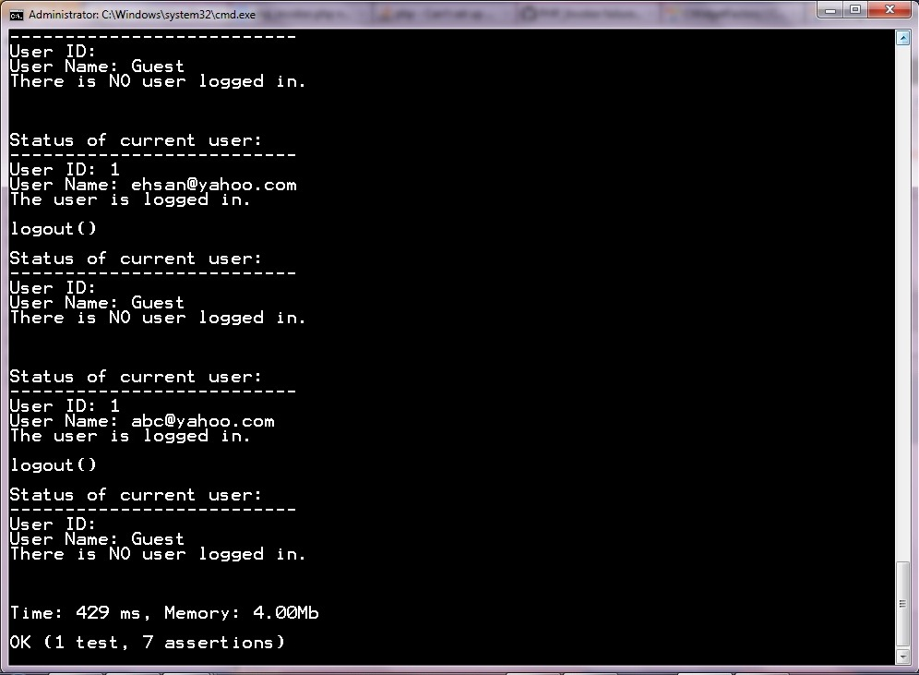

# Test Caseها

# زمان­بندی تست

تست این پروژه در 5 مرحله و پس از پیاده­سازی هر قسمت انجام می­گیرد. بنابر این آخرین مرحله در ارائه هر فاز پروژه، انجام تست­های مربوطه می­باشد و برنامه زمان­بندی تست مطابق با زمان­بندی ارائه فازهای پروژه است. در هر فاز، محصول به ترتیب از تست­های واحد، مطابقت، آلفا، بتا، مخرب و امنیت عبور می­کند.